附件1

大学生新文科实践创新大赛
实践创新报告

高校名称： 南昌大学
项目名称： 数智传薪·非遗远航———赣南客家非遗数智化传承与跨文化传播实践
团队负责人： 韩 琪
填报日期： 2026年9月12日

填 表 要 求

一、请按表格要求填写，确保所填信息准确、真实，表达内容明确、严谨。
二、请以表格原定字体格式填写，如果表格空间不足可以自行扩展或另起一页。

- 基本情况
项目简况 | 名称 |  | 数智传薪·非遗远航———龙南客家非遗数智化传承与跨文化传播实践
项目简况 | 组别 |  | 文学、历史学、哲学类专业  经济学、管理学、法学类专业  教育学类专业  艺术学类专业
项目简况 | 实施时间 |  | 2024年1月——2026年9月
项目简况 | 近五年参加其他赛事情况 |  | 中国国际大学生创新大赛  “挑战杯”中国大学生创业计划竞赛  其他赛事（请列明）_南昌大学大学生创新大赛（2026）  未参加过其他赛事
项目简况 | 近五年获奖励情况 |  | 南昌大学南昌大学大学生创新大赛（2026）二等奖
团队负责人情况 | 姓名 |  | 韩琪 | 性别 |  | 女 |  | 民族 |  |  | 汉族 | 出生  年月 |  |  | 2006年3月
团队负责人情况 | 学校 |  | 南昌大学 | 学院 |  | 人文学院 |  | 年级 |  |  | 2024级 | 专业 |  |  | 汉语言文学
团队负责人情况 | 联系方式 |  | 通讯地址 | 江西省南昌市红谷滩区学府大道999号南昌大学前湖校区 |  |  |  |  |  |  |  | 邮编 |  |  | 330019
团队负责人情况 |  |  | 联系电话 | 17836152381
团队负责人情况 | 个人简介：  成绩优秀，热爱非遗文化。具有较强的团队组织能力、科研能力和积极地学术探究精神。有丰富的实践经验，对龙南文旅资源及发展状况有较深入的了解。2026年4月与7月与团队成员前往龙南参加社会实践，调研龙南非遗文化传承现状，探索龙南文化传播方案。在校期间针对龙南景区导游发音不规范问题开展了大学生创新创业训练项目，与团队共同研制了《龙南文旅普通话分级服务规范》，并针对导游发音偏误问题开展了训练，效果良好。
指导教师 | 姓名 |  | 卢继芳 | 单位 |  | 南昌大学 |  |  | 职务/职称 |  |  | 南昌大学人文学院副教授
指导教师 | 研究方向 |  | 汉语言文字学 |  |  |  |  |  | 联系方式 |  |  | 15070900286
指导教师 | 指导教师简介：  长期从事高校汉语言文字学教学与科研，学术成果丰硕，出版个人学术专著3部、参编专著2部，在《方言》《江西社会科学》《南昌大学学报（人文社科版）》《农业考古》等权威期刊发表学术论文20余篇。课程《客赣方言与方言调查》被认定为南昌大学本科课程思政教育教学改革案例（2025年）。积极组织带领学生开展暑期社会实践与志愿服务活动，相关成果获评教育部与共青团中央联名通报表彰。教学赛事成绩斐然，指导本科生团队荣获2025年江西省新文科实践大赛金奖；2026年先后斩获第六届南昌大学教师教学创新大赛第一名、第六届江西省高校教师教学创新大赛第三名，可为项目客家方言素材考据、非遗人文内涵凝练、文化文本编撰提供权威学术支撑。
指导教师 | 姓名 |  | 李占炳 | 单位 |  | 南昌大学 |  |  | 职务/职称 |  |  | 南昌大学教务处高校教师教学发展中心专职副主任、副教授、硕士生导师
指导教师 | 研究方向 |  | 语言类型学、现代汉语语法 |  |  |  |  |  | 联系方式 |  |  | 18870817709
指导教师 | 指导教师简介：  主讲国家级精品在线开放课程《现代汉语言语交际》及国家一流本科课程《现代汉语》，深耕数智技术与语言文化融合传播研究。同时获评宝钢优秀教师、江西省首届普通本科高校“金牌青年教师”、第三届江西省高校青年教师教学竞赛一等奖、南昌大学“十大教学标兵”等多项荣誉。2023年，其主讲的《现代汉语》课程在第五届全国高校混合式教学设计创新大赛中荣获特等奖，具备丰富的数智化方案创新设计与赛事指导经验。
指导教师 | 姓名 |  | 刘小川 | 单位 |  | 南昌大学 |  |  | 职务/职称 |  |  | 南昌大学人文学院副教授、江西省语言学会副秘书长
指导教师 | 研究方向 |  | 现代汉语语法、语言类型学 |  |  |  |  |  | 联系方式 |  |  | 13879122527
指导教师 | 指导教师简介：  主持国家社科基金、教育部人文社科青年项目、国家语委语言资源保护专项等国家级、省部级课题6项，含“类型学视野下汉语趋向范畴研究”“江西汉语方言调查·南昌”等项目，并参与完成国家社科、省级课题。出版学术专著《现代汉语状语标志“地”的隐现研究》，参编《现代汉语》《语言类型学》等多部教材，在《语言教学与研究》《华中学术》《东方语言学》等期刊发表多篇学术论文；主持及参与建设国家级一流本科课程、省级一流本科课程，获江西省教学成果奖一、二等奖，领衔省级高水平教学团队，深耕新文科产教融合与文化数字化研究。长期从事江西客家方言调研、非遗口述史料整理与地域文旅开发研究，擅长客家方言考察，精通数智手段与传统文化传播的融合应用，具备丰富的大创赛事、项目策划及落地实践经验。
团队成员（不含负责人） | 姓名 | 性别 | 出生  年月 | 学校 | 学院 |  | 年级 |  |  | 专业 |  |  | 任务  分工 | 签字
团队成员（不含负责人） | 桑烁函 | 女 | 2005年10月 | 南昌大学 | 人文学院 |  | 2023级 |  |  | 中国语言文学类 |  |  | 典藏编撰 | 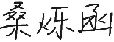
团队成员（不含负责人） | 刘伟毅 | 男 | 2006年2月 | 南昌大学 | 际銮书院 |  | 2024级 |  |  | 人工智能 |  |  | 数字技术 | 
团队成员（不含负责人） | 田若雪 | 女 | 2006年10月 | 南昌大学 | 人文学院 |  | 2024级 |  |  | 汉语言文学 |  |  | 素材整合拍摄 | 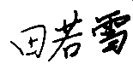
团队成员（不含负责人） | 吴筱语 | 女 | 2007年7月 | 南昌大学 | 人文学院 |  | 2025级 |  |  | 汉语言文学 |  |  | 宣传片剪辑 | 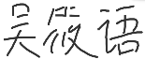
团队成员（不含负责人） | 袁可心 | 女 | 2006年6月 | 南昌大学 | 人文学院 |  | 2023级 |  |  | 档案学 |  |  | 文案策划 | 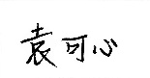
团队成员（不含负责人） | 周琴花 | 女 | 2007年8月 | 南昌大学 | 法学院 |  | 2025级 |  |  | 法学(经济学双学位项目) |  |  | 田野调研 | 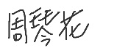
团队成员（不含负责人） | 黄葳 | 女 | 2006年4月 | 南昌大学 | 人文学院 |  | 2024级 |  |  | 汉语言文学（国学班） |  |  | 方言记音 | 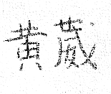
团队成员（不含负责人） | 肖嘉琦 | 女 | 2007年10月 | 南昌大学 | 人文学院 |  | 2025级 |  |  | 汉语国际教育 |  |  | 风琴页设计 | 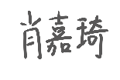
团队成员（不含负责人） | 曾琰嵩 | 女 | 2007年2月 | 南昌大学 | 人文学院 |  | 2025级 |  |  | 汉语国际教育 |  |  | 数据推广 | 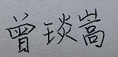
团队成员（不含负责人） | 欧阳雅暄 | 女 | 2005年8月 | 南昌大学 | 人文学院 |  | 2023级 |  |  | 中国语言文学类 |  |  | 新媒体运营 | 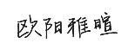

2-1 拟解决的问题和目标（介绍实践创新活动的背景、意义、拟解决的社会现实问题、目标等，不超过800字）
2.1.1拟解决的问题下面四点归并为三点，第二点第四点可以考虑合并
解决的问题和实现的目标一一对应
赣南地区是客家文化的重要发祥地和核心聚集区，客家围屋、客家山歌、蓝染、竹编、客家织带等非遗资源在此集中分布，构成了赣南客家文化最为深厚的底色。龙南素有“世界围屋之都”的美誉，坐拥376座客家围屋，留存了客家山歌、蓝染、竹编、客家织带等多项优质非遗资源，是赣南客家文化的典型承载地和核心聚集地。
以龙南为切入点和观察窗口，能够以小见大，折射出赣南客家非遗在数字化时代面临的共性问题。但在数字化时代下，赣南客家非遗保护传承仍存在不少短板，急需创新的实践方式破解传承难题。结合实地调研来看，以龙南为例，赣南客家非遗当下主要有以下几方面亟待解决的现实问题：
（1）数字化留存滞后，活态文化资源面临失传风险
当地蓝染、竹编、客家织带等传统非遗，相关的口述历史资料、特色方言的声景正在慢慢消失，大量珍贵的优秀文化资源未被有效数字化、产业化，面临失传风险。
（2）宣传形式静态单一，青年受众渗透率低
目前非遗宣传大多以传统的静态展品形式展示，缺乏系统的的宣传与保护措施。青年受众了解当地非遗文化的意愿较低，文化资源知名度低，影响力不足。
（3）国际传播内容与渠道不足，对外传播效果有限
在国际传播方面，很少有适配海外受众的双语内容，也没有成熟的对接渠道收集海外反馈，对外传播效果有限。
（4）文旅体验流于表面，未打通体验与学习的连接通道
本地非遗文旅项目体验流于表面，产业化路径未被打通，游客没有深入了解当地文化资源的便捷的体验渠道，难以形成特色产业优势，对产业振兴的赋能作用有限。
2.1.2拟实现的目标归并为3-4点，1、2、3点可考虑合并为两个
针对以上问题，本项目结合新文科跨学科融合理念，精准对接龙南客家非遗传承问题，设定以下实践目标：
（1）数字建档与语言保护目标
通过实地走访调研，系统整理龙南客家非遗资源，为客家蓝染、竹编、织带等非遗技艺搭建专属数字档案，完成客家山歌民谣的专业记音，实现非遗资源的系统化、标准化与数字化保存。
（2）国际传播渠道建设目标
制作中英双语非遗宣传视频，落地应用于印尼汉语课堂，搭建稳定的海外传播渠道，助力客家非遗走向国际受众，推动跨文化交流。
（3）智能活化与便捷传播目标
自主研发非遗数字助手，搭载AI问答、智能科普等功能，创新文化传播形式，利用好新媒体与智能技术，让客家非遗知识传播更智能、更便捷，提升游客的参与感与对客家文化的了解度。
（4）模式创新与经验推广目标
创新打造“国内景区传播+海外课堂输出”双循环模式，总结成熟实践经验，形成一套可落地、可推广的新文科非遗实践模式。
（5）产教融合与实践育人目标
坚持产教融合、知行合一，打破课堂理论与社会实践壁垒，引导学生扎根田野一线、直面真实问题，在调研中帮助文旅企业解决实际发展难题，落实立德树人根本任务。
（6）文化传承与文明互鉴目标
深度挖掘、活化利用龙南客家非遗资源，引导青年学生筑牢文化自信；真实讲好中国客家非遗故事，助力中外文化交流与文明互鉴，引导新时代青年担当文化传承与国际传播责任，践行习近平文化思想。
2-2 实施基础（介绍实践创新活动的理论与实践基础，不超过1000字）
2.2.1理论基础
非物质文化遗产记录着民族的发展历程，承载着深厚的文化底蕴，是中华优秀传统文化最鲜活的体现。2024年，习近平总书记重要文章《加强文化遗产保护传承 弘扬中华优秀传统文化》，强调要让陈列在广阔大地上的遗产活起来，认真贯彻“保护第一、加强管理、挖掘价值、有效利用、让文物活起来”的工作要求。同年在二十届中央政治局第十七次集体学习时进一步指出，要探索文化和科技融合的有效机制，实现文化建设数字化赋能、信息化转型。同时，近年来国家持续推进新文科教学改革，鼓励学生走出课本开展实践，为非遗创新传承提供了有力的政策支撑。
本项目立足于我国高等教育提出的新文科建设改革理念，致力于打破传统文科壁垒，将人文学科与短视频、数据库等数字技术相融合，助力地区语言资源的调查、收集与保护，并通过数字渠道推动地区文化的海外传播，提升中华文化的国际影响力。同时，本项目依托于产教融合的应用型人才培养模式，通过校企共建的实习基地，将项目理念落地实践，实现学科建设、文化保护、国际传播与人才培养的多维协同发展。
2.2.2 平台基础
南昌大学人文学院与龙南旅发集团持续深化产教融合的校企合作，双方创新构建“高校教师+企业导师”的双师同堂教学模式，并通过共建实习基地，将教学延伸至世界客家非物质文化遗产馆、关西新围等文旅一线，为本项目的实施提供了丰富的平台资源和育人根基。
2.2.3 实践基础
团队自2024年起多次奔赴龙南走访调研，积累了世界客家非遗馆、关西新围、燕翼围等文化景区的丰富素材，并已产出《世界客家非物质遗产馆文化典藏》手册、非遗二维码、龙南风琴页、“拾九州声土”公众号原创推文等多项成果。2026年4月针对龙南导游普通话讲解不标准问题进行了纠音训练，产出了《龙南导游普通话培训手册》。2026年7月，项目团队针对性采访了龙南当地蓝染、竹编、客家织带传承人，制作了中英双语短片《一技传千年，非遗在龙南》，并通过学校在印尼从教的汉语国际教师播放给印尼学生，让海外青年直观感受客家非遗文化之美。同时，还开展了对龙南客家山歌民谣的专业记音工作，推动当地方言文化保护。这些实践成果，都为后期“龙南客家非遗数字助手”的开发打下了坚实基础。
2.2.4 团队基础
本项目团队汇集了汉语言文学、汉语国际教育、人工智能与法学专业的学生，且前期已完成了龙南客家方言科学理论知识的学习，对于龙南的语言文化和当地的客家文化有了充分了解，能够利用多种专业知识，有效推进龙南非遗文化国际数字化传播。同时，项目还配备校企双指导教师，为非遗内容挖掘、双语创作与文化阐释提供专业支撑。
2.2.5技术基础
项目依托校企产学研平台，已积累非遗图文、方言音频、口述史与工艺影像等数字资源；具备二维码导览、公众号运营、音视频剪辑等实践；引入人工智能专业同学，采用成熟开源工具与低代码平台，搭建非遗知识库，开发AI互动问答、轻量3D建模与科普展示，推动非遗文化的数智化传播。
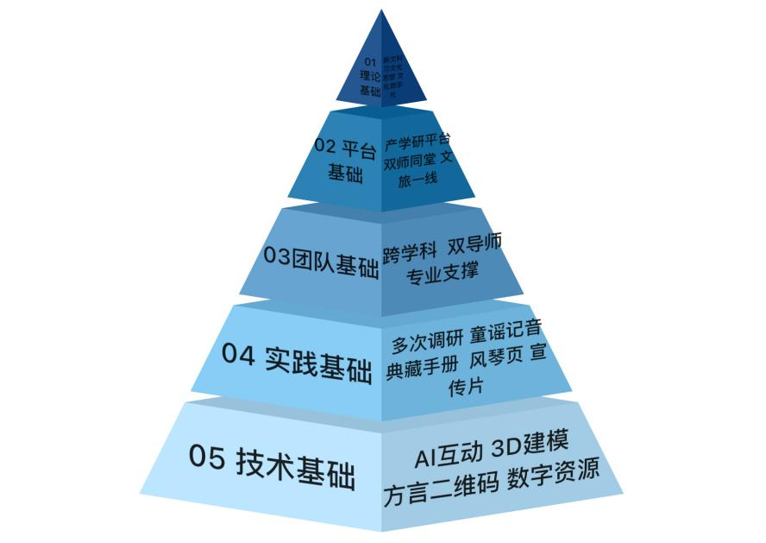
习近平文化思想 新文科
文化数字化 产教融合
01理论基础
三、实践创新方案与实施过程
3-1 总体思路（介绍开展实践创新活动的总体思路、技术路线、开展实践的方法等，不超过500字）
本项目紧扣国家非遗数字化保护、新文科建设与中华文化国际传播发展要求，依托南昌大学人文学院与龙南旅发集团共建的实践平台，以龙南为切入点，针对赣南客家文化中方言逐渐流失、非遗传播形式单一、数字程度低、对外传播内容稀缺等现实问题，探索用数智人文手段推动赣南客家非遗活态传承，从而实现中外文化交流的实践路径。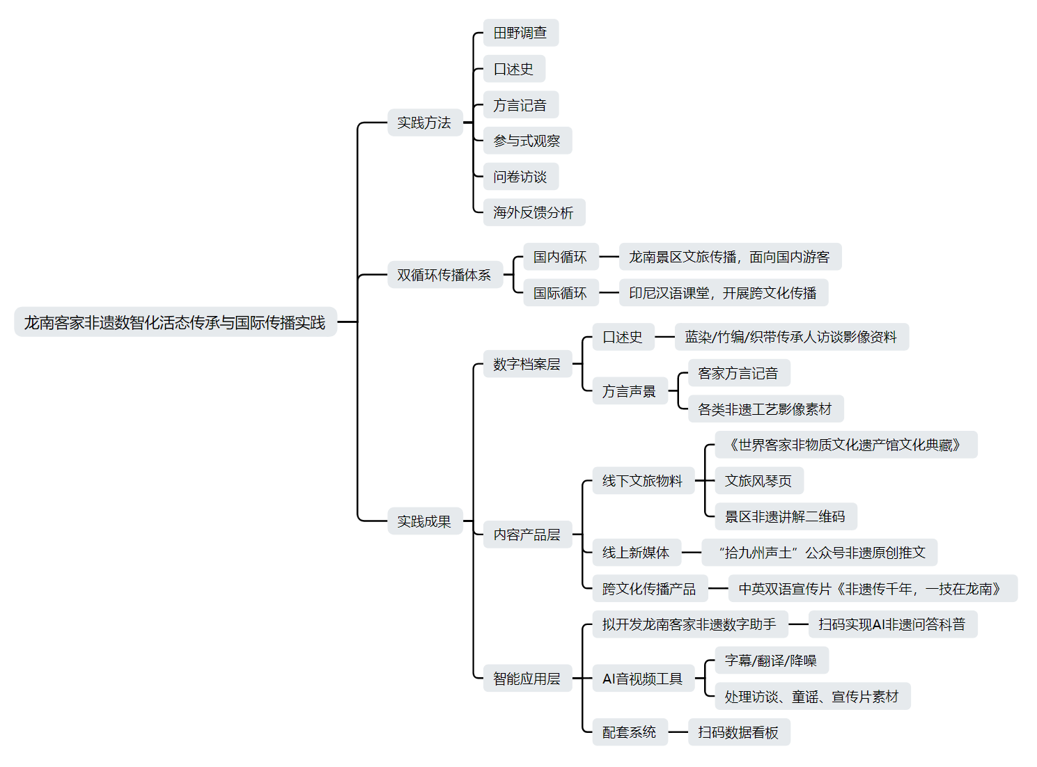
3.1.1数字档案层面，项目扎实夯实非遗原始资源基础
通过实地走访蓝染、竹编、客家织带非遗传承人，记录技艺流程与口述资料；同时开展客家方言记音工作，整理方言音标与词义释义，留存珍贵的客家声景素材。
3.1.2在内容产品层面，项目搭建线上线下融合的多元传播矩阵
线下整理编撰《世界客家非物质文化遗产馆文化典藏》，设计文旅风琴页、景区非遗讲解二维码；线上依托“拾九州声土”公众号持续推送客家非遗原创内容。同时结合实拍素材，制作《非遗传千年，一技在龙南》中英双语宣传片，呈现非遗技艺的制作流程与文化底蕴。借助海外孔子学院的国际中文教育王明明老师，将双语作品投放印尼汉语课堂，开展跨文化传播并收集海外受众反馈，为内容优化提供参考。
3.1.3在智能应用层面，项目使用数字交互工具
团队联合开发龙南客家非遗数字助手，游客扫码即可通过AI交互，自主查询客家非遗技艺、民俗与方言相关知识。同时运用智能工具优化访谈素材与宣传片的画质音质，通过浏览后台用户访问数据，持续优化传播内容。
项目综合运用田野调查、口述记录、方言记音、问卷调研等实践方法，打通国内文旅落地与海外文化传播双向渠道，形成可推广的非遗数字化传承模式，更好助力客家文化活化发展与国际交流。
3-2 实践过程
本项目实践依托南昌大学人文学院与龙南旅发集团共建的产学研平台，分阶段持续推进。实践时长累计超过两年，形式涵盖实地调研、传承人访谈、方言记音、物料投放、视频制作、海外教学传播、数字产品开发等，走访频次较高、覆盖对象较广、传播链条较为完整。
3.2.1前期积累与平台建设（2024年1月—2026年2月）
自2024年1月起，南昌大学人文学院与龙南旅发集团深化产教融合，共建校外教学与实习实践基地。2025年2月27日，双方共建实习基地正式成立，搭建起校企协同的产学研合作平台。
团队依托该平台，于2024年至2026年间多次赴龙南开展实地调研，走访世界客家非物质文化遗产馆、关西新围、燕翼围等重点景区，与龙南市文化馆负责人、非遗代表性传承人、景区管理人员及一线导游进行访谈，面向景区游客发放体验满意度问卷。调研内容涵盖围屋保护利用现状、非遗展陈方式、非遗传承现状、游客体验反馈、导游讲解需求、方言使用情况等。团队还参与了导游词优化工作，针对不同游客群体编写讲解稿，并通过现场示范帮助当地导游提升普通话水平。
3.2.2产品研发与实践检验（2026年2月-2026年6月）
在利用网络资源，对龙南文旅产业与非遗传承现状进行系统的调研分析后，项目团队决定从非遗博物馆、公众号、短视频社交平台三种媒介入手，开展对于非遗文化的创新性宣传工作，利用地域非遗打造龙南独特文旅名片。随后，项目团队相继完成了景点风琴页、《世界客家非物质文化遗产馆文化典藏》及配套二维码的初稿设计制作，并在微信公众号“拾九州声土”中发表多篇非遗文化科普推文。
2026年4月24日至26日，团队赴龙南开展集中实践，将自主设计的产品投放至关西围景区和世界客家非遗馆，面向游客分发体验并收集反馈。其中，15个非遗展品专属讲解二维码已在世界客家非物质文化遗产馆对应展台正式张贴并投入常态化使用。同期，团队与场馆负责人开展深度交流，征询专业修改意见，为后续产品的优化明确了方向，并同步开展实地素材采集工作，为后续短视频内容制作筑牢了素材基础。。
3.2.3暑期集中实践：传承人访谈与宣传片制作（2026年7月）
2026年暑期，团队赴龙南开展了为期一周的集中实践，重点围绕非遗技艺传承人访谈、客家童谣记音和中英双语宣传片制作展开。
在传承人访谈方面，团队走访了龙南世界客家民俗文化馆，对蓝染、竹编与客家织带三项非遗技艺的传承人进行了深度访谈。访谈内容涵盖技艺的历史渊源、制作工序、文化内涵、传承现状及面临困难等，累计采集录音素材数小时，拍摄工艺过程影像素材十余小时。其中，蓝染传承人李洁春老师演示了从板蓝根采集、制靛、浸染到晾晒的完整流程，并展示了传统扎染纹样的设计思路；竹编传承人现场展示了编制方法，介绍了具有代表性的竹器及不同用途；客家织带传承人展示了织带机操作方法与多种传统纹样，并讲述了织带在客家婚俗、节庆中的美好寓意。团队对访谈内容进行了文字转写和要点整理，形成传承人口述史初稿约2万字。
在客家童谣记音方面，团队在龙南当地文化工作者和传承人的帮助下，采集了多首客家童谣的原始音频。记音工作由具备方言学专业背景的成员负责，采用国际音标对童谣进行逐字逐句标注，并附方言释义和普通话对照翻译，目前已整理完成童谣记音稿若干首。这些童谣既是客家方言的活态载体，也承载着客家人的生活智慧与情感记忆。
在双语宣传片制作方面，团队将暑期采集的蓝染、竹编、客家织带工艺影像素材进行剪辑，制作完成中英双语宣传片《一技传千年，非遗在龙南》。该片时长约15分钟，以“一技”为主线，分别呈现了三项非遗技艺的制作过程与文化内涵，中文解说配英文字幕，兼顾国内传播与国际传播的需求。宣传片制作过程中，团队邀请指导老师对文化表述和英文翻译进行审核，确保内容准确、表达得体。
3.2.4国际传播实践：印尼汉语课堂播放与反馈（2026年8月）
宣传片制作完成后，团队通过南昌大学在海外孔子学院任教国际中文教师王明明老师，将《一技传千年，非遗在龙南》中英双语宣传片播放给其在印尼任教学校的学生，播放对象为印尼当地中学汉语学习者。放映结束后，王明明老师组织学生进行了观后讨论，并收集了学生反馈。反馈内容包括：学生对蓝染工艺的染色过程最感兴趣，对客家织带的纹样寓意表现出好奇，部分学生表示希望有机会到中国亲眼看看这些手艺。此外，学生还对宣传片的英文解说和画面节奏提出了建议，团队据此对字幕呈现和部分镜头进行了优化调整。
这次国际传播实践虽然规模有限，但团队成员切身参与到了“拍摄素材——剪辑视频——播放视频——收到反馈建议——优化”的完整过程，为项目后续开展多语种传播积累了真实经验。
3.2.5数字产品开发与持续运营（2026年8月至今）
在前期数字资源积累的基础上，团队目前正在推进“龙南客家非遗数字助手”的开发工作。该数字助手拟以二维码为入口，用户扫码后进入页面，可使用三项核心功能了解客家文化：一是AI互动问答，用户可输入关于龙南客家非遗的问题，如“蓝染的原料是什么”，系统基于已整理的非遗知识库进行回答；二是非遗科普展示，以图文、方言音频、短视频等形式科普蓝染、竹编、客家织带、客家山歌民谣等内容；三是3D建模展示，对部分代表性非遗器物或围屋建筑构件进行轻量化3D呈现，用户可旋转、缩放查看细节。该数字技术由人工智能相关专业同学负责技术实现，人文专业同学负责知识库内容整理与审核，目前已完成知识库框架搭建和首批内容录入，AI问答功能正在调试中，拟在龙南景区和世界客家非遗馆进行小范围试点后再逐步优化。
同时，团队持续运营“拾九州声土”公众号，并与线下的二维码、文化典藏形成联动。团队每月对阅读量、扫码量、游客反馈等进行汇总分析，据此调整内容选题和产品细节。
综上，本项目实践过程贯穿两年有余，累计赴龙南集中实践多次，暑期集中实践一周，访谈传承人3类以上，采集录音素材数小时、影像素材十余小时，完成童谣记音若干首，制作双语宣传片1部并在印尼汉语课堂播放，数字助手开发正在推进中。实践形式涵盖调研、访谈、记音、拍摄、翻译、教学、开发等多种类型，形成了从调研到数字技术、从国内传承宣传到国际传播、从采集到反馈的完整实践链条。项目实施过程中所得的实践成果得到龙南旅发集团的认定，并先后被中华日报网等四十多家主流媒体报道，获得了广泛的社会认可。
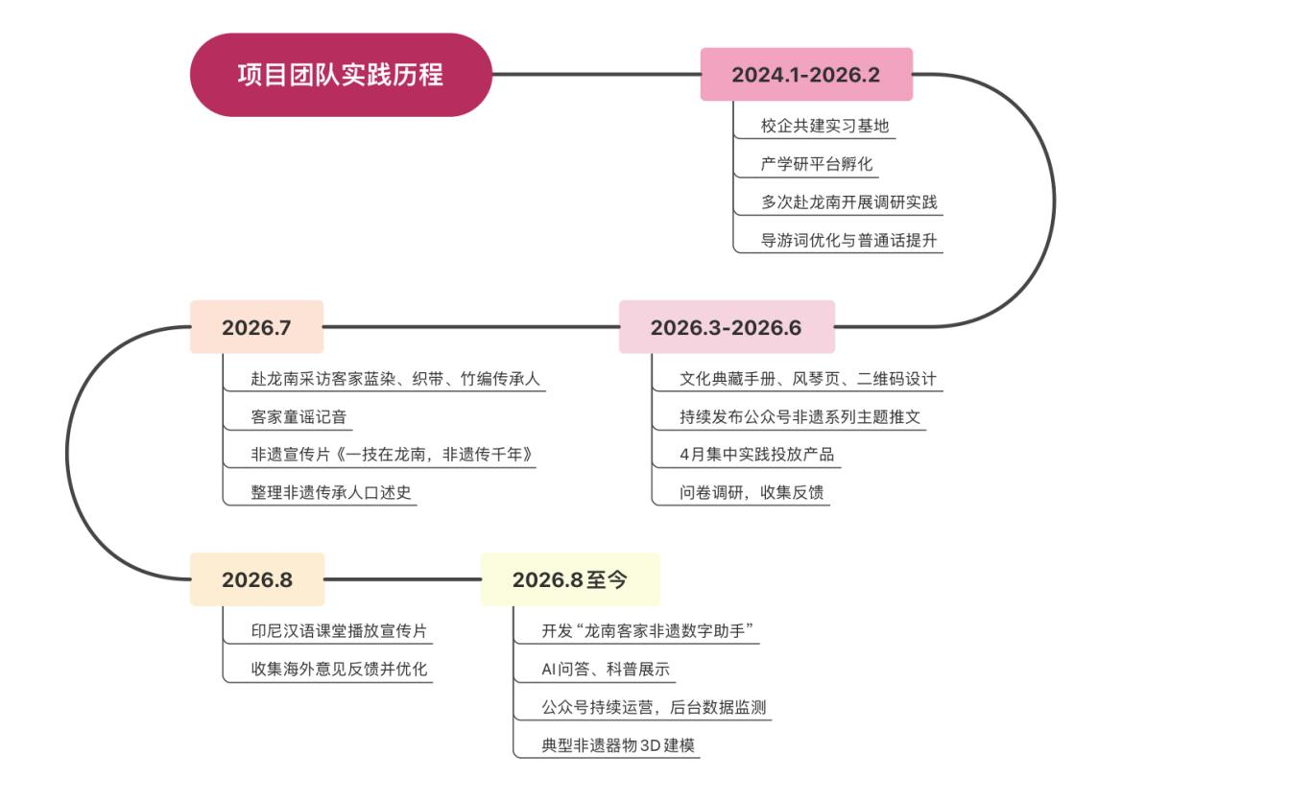

3-3 团队成员主要贡献情况（介绍团队成员参与实践创新活动的主要贡献情况，不超过1500字）人名书写格式：姓名（学号：……）例：韩琪（学号：5005124039）
韩琪负责项目的统筹统稿。负责项目整体方案统筹协调、计划书整体统稿打磨，组织推进龙南暑期社会实践；牵头策划传承人访谈等核心模块工作，对接团队各组任务分配与进度管控；统筹梳理龙南织带、蓝染、竹编非遗文化资料，完成项目申报文本、宣传文案多轮修改优化，协调对接海外孔子学院教师落实宣传片国际投放，汇总整理项目全部实践成果材料，保障项目从方案策划到实地实践再到成果输出全链条有序推进。
桑烁函负责典藏编撰。负责客家非遗典藏文本编撰工作，查阅整理客家非遗、地方文史文献资料，负责文化典藏册的撰写打磨；对实地调研获取的访谈资料、口述史料进行文字整理、内容校勘，为宣传片脚本、数字助手知识库输出严谨的典藏文本内容。整理地方文献数十份，完成非遗典藏类文本编撰、校对多版，为项目各模块提供文史内容支撑。
刘伟毅负责数字技术。负责龙南客家非遗数字助手技术开发，搭建项目非遗知识库问答底层框架，实现扫码访问、非遗知识AI问答、文化简介展示功能；配合团队完成字幕生成、知识库内容录入调试，完成数字产品原型开发，为项目数智人文赋能文旅的模块提供技术支撑。完成客家非遗数字助手原型开发，搭建基础问答知识库，实现扫码访问基础功能。
田若雪负责素材整合拍摄。参与龙南实地田野调研实践，承担非遗传承人采访现场拍摄、实地影像素材采集工作；完成走访记录、现场音视频素材归集整理，对龙南围屋、织带、蓝染、竹编技艺场景进行实地取景；对采集到的海量图片、视频素材分类归档整合，为双语宣传片、数字助手知识库、二维码溯源内容提供一手实地原生素材，采集龙南非遗技艺影像素材近千份，完成全部实地素材筛选、分类归档工作。
董可心负责负责项目文案策划与PPT美化工作。撰写了中英双语宣传片《一技传千年，非遗在龙南》解说词。设计并美化项目展示PPT，将实践过程、数字档案、AI数字助手、国际传播等成果清晰呈现。其文案与视觉优化有效提升了项目表达力与传播效果。
吴筱语同学负责影像剪辑。承担宣传片剪辑制作工作，基于龙南实地拍摄的素材，完成视频剪辑、画面调色、成片输出；成片交由海外孔子学院中文教师面向境外学生展映。完成主宣传片成片，输出配套短视频物料若干，实现面向海外学生群体的文化内容投放。
周琴花同学负责田野调研。依托自身客家人文化背景，深度参与龙南田野实地调研，开展非遗传承人访谈沟通，完成访谈提纲设计、现场访谈记录；参与到龙南的实地走访，收集当地群众对于客家非遗传承发展的反馈意见，挖掘本土生活文化场景，助力项目挖掘鲜活的客家素材。
黄葳同学负责方言记音。深耕客家方言语料整理，在龙南暑期实践中开展客家童谣实地记音工作，运用国际音标完成童谣语音转写、方言释义、口述史料整理；参与客家方言文献查阅校对，整理方言词汇、民俗歌谣资料，为项目AI数字助手方言知识库、二维码文化溯源内容提供专业方言语料支撑。完成多首客家童谣记音转写，整理客家方言与民俗相关文本资料，为项目数智人文模块输出方言原始语料。
肖嘉琦负责风琴页设计。负责项目风琴页、宣传物料视觉设计，围绕龙南客家非遗主题完成图文版式设计；配合数字助手、二维码溯源模块，完成配套宣传物料排版美化；参与实践成果展示材料的设计优化，为项目对外展示、赛事申报提供视觉物料支撑。完成多版项目宣传物料版式设计，输出风琴页等实体展示材料。
曾琰嵩负责数据推广。负责项目线上数据监测与推广传播，跟进新媒体平台发布后流量数据统计分析；策划项目传播推广策略，协助推进客家非遗数字助手、双语宣传片、田野成果的多渠道推广；对接传播渠道，扩大项目成果对内对外传播覆盖面。持续跟踪各平台传播数据，落实多渠道推广工作，助力项目成果引流传播。
欧阳雅暄负责新媒体宣传。负责项目新媒体矩阵整体运营策划，围绕龙南客家非遗实地实践产出素材，策划公众号、抖音、小红书等平台传播内容；完成非遗图文推文选题、排版编辑等工作；设计适配海外传播的新媒体内容形式，扩大客家非遗文化线上曝光。产出非遗主题新媒体推文多篇，运营多平台账号完成内容发布，助力项目成果线上广泛传播。
四、成果与创新点
4-1 实践创新成果（简要介绍实践创新成果的主要内容，突出新知识新技术在成果中的运用情况及成果真正解决的实际问题，不超过500字）
本项目依托南昌大学人文学院与龙南旅发集团产学研平台，构建了“数字建档——智能活化——国际传播”一体化成果体系。
4.1.1建成龙南客家非遗数字档案
系统采集传承人口述史，蓝染、竹编、织带等技艺影像及山歌民谣方言，建立涵盖文字、音频、视频的标准化数字资源库，破解非遗资料分散、传承记忆随传承人老龄化流失的难题。
4.1.2研发数智活化工具
开发“龙南客家非遗数字助手”，运用人工智能技术实现AI互动问答与科普；搭建方言二维码讲解与数据看板，游客扫码即可收听方言原声讲解，后台实时监测访问数据，解决景区智慧导览不足、非遗体验形式单一的问题。
4.1.3打造多语种国际传播产品
制作中英双语宣传片《一技传千年，非遗在龙南》，开展海外汉语课堂传播并形成反馈报告，将客家非遗推向国际受众；编撰《世界客家非物质文化遗产馆文化典藏》，设计文旅风琴页，运营“拾九州声土”公众号，实现国内国际传播联动。
4.1.4形成实践研究成果
产出实践调查报告与典型案例报告，为非遗数智化传承与国际传播提供可复制范式。成果落地后，游客满意度达92%，平均停留时长由1.5小时延长至2.8小时，有效缓解了非遗传承断代、国际传播渠道匮乏、文旅融合不深等实际问题。
4.1.5获得了一定的社会认可
项目实施过程中，产出的《世界客家非遗展示馆文化典藏》、“拾九州声土”等成果获龙南旅发集团的认可，项目实践也先后被中华日报网等40余家主流媒体报道，获得了一定的社会认可。
4-2 成果创新点及价值（介绍成果的创新性、应用性及价值性，不超过1000字）
4.2.1创新性
（1）新文科交叉融合
项目以汉语言文学、汉语国际教育专业学生与人工智能专业学生为主体，将田野调查、口述史采集、数字产品开发、方言记音与国际传播实践相结合。人文研究提供内容基础，数字手段辅助保存与呈现，国际传播拓展受众范围。突破单一学科边界，体现跨学科融合实践取向。
（2）从静态展示转向活态记录
项目采访蓝染、竹编、客家织带传承人，采集口述史与方言原声，对客家山歌民谣、童谣进行记音。相关素材以非遗展品二维码等方式保存，使非遗从“看得见”延伸到“听得见”。
（3）从地方文旅拓展至海外课堂
项目完成中英双语宣传片《一技传千年，非遗在龙南》，经学校在印尼从教的国际中文教师播放给印尼学生，并收到反馈。龙南非遗进入国际中文教育现场，传播路径由本地景区延伸至海外课堂。
（4）从单次实践转向持续运营
项目依托2024年起共建的产学研平台及“双师同堂”模式，将实践嵌入校企协同育人机制。团队采取老生带新生、一届传一届的传承方式，使非遗实践依托平台逐届延续，把短期调研转化为可延续、可迭代的实践路径。
4.2.2应用性
（1）技术方案轻量可行
项目以二维码为入口，游客扫码即可听方言原声，进行AI问答。该方式无需下载软件或配备复杂设备，重在实现“扫码即用、问答即懂”的轻量化体验，对经费有限、技术基础薄弱的县域文旅场景较为适用。
（2）双语影像可直接服务国际中文教育
项目完成的中英双语宣传片《一技传千年，非遗在龙南》呈现蓝染、竹编、客家织带的制作过程与文化内涵，内容真实、可感，可直接用于国际中文教育的文化教学环节。为海外汉语课堂提供地方文化素材，也为其他非遗项目的教学转化提供参照。
（3）实践模式可迁移
口述史采集、方言记音、双语宣传片制作、二维码投放等环节，可复制到其他非遗项目、方言保护工作、景区导览和海外汉语课堂。项目形成的调研、采集、制作、投放、反馈流程，可为同类文科实践提供参照。
4.2.3价值性
（1）文化价值
项目对龙南客家非遗的口述史、方言记音和工艺影像进行系统采集，形成可长期调取的数字化档案，使传承人的声音与技艺得以留存。契合非物质文化遗产系统性保护的要求，有助于缓解“人走技失”的传承风险，为客家文化保留真实、完整的记忆。
（2）传播价值
项目制作的双语宣传片经印尼汉语课堂播放并收到反馈，使客家文化以真实、可感的方式进入国际视野。海外学生的反馈为后续内容优化提供依据，有助于讲好中国故事、促进文明互鉴，增强中华文明传播力影响力。
（3）育人价值
学生在真实场景中完成调研、采集、转译、传播与开发，实现课堂教学与社会实践的有机结合。这一过程推动文科实践脱虚向实，学生的文化自信、专业能力与协作能力得到增强，体现新文科实践育人的导向。
（4）文旅价值
已投入使用的非遗展品二维码为游客提供便捷的文化解读，有助于延长游客停留时间、打通二次消费链条。项目推动非遗保护传承与乡村旅游深度融合，为景区引流和消费转化提供支撑，服务乡村振兴。
综上，在创新性上，项目形成人文研究、数字技术与国际传播相结合的实践路径。在应用性上，形成轻量化、低成本、可迁移的操作方案。在价值性上，兼顾文化传承、国际传播、实践育人与文旅赋能。相关成果均以真实调研、真实采集和真实反馈为基础，具有示范推广意义。
五、总结与展望
5-1 收获与体会
本项目依托暑期田野实地实践，聚焦龙南客家非遗数智化活态传承与国际传播开展落地探索。团队深入赣南龙南一线，完成传承人访谈、方言语料采集、双语内容创作等系列实践工作，切实解决了地方文旅发展的真实问题。此次实践让我们对新文科“脱虚向实”、学科交叉融合、青年传播中国故事的时代使命，有了更为深刻、真切的认知与体会。第二点和第三点合并 合并后的四点位置需调换
5.2.25.1.1扎根乡土田野，直面文化传承真实问题
以往课堂学习中，我们对客家非遗的认知仅局限于文献资料。本次实践中，我们深入龙南乡村与文旅景区，走访织带、蓝染、竹编等非遗传承人，直观感受到非遗数字化归档不完善、本土文化对外传播载体匮乏等现实问题。同时，通过问卷调研与游客访谈，精准捕捉到大众对标准化方言讲解、通俗化文化科普的实际需求。这让我们深刻认识到，新文科实践绝非闭门造车，唯有下沉基层、倾听传承人、运营者与游客的真实声音，才能找准实践切入点，让研究成果真正贴合地方发展需求。
5.2.35.1.2活用专业知识，实现人文知识落地赋能
我们将课堂所学的语言学、文学、民俗学理论转化为了实操成果，完成了客家童谣的整理转写，完成了非遗典藏手册、景区风琴页、展品二维码讲解文案的编撰校对工作。同时，制作中英双语非遗宣传片，将传统技艺流程与客家文化内涵转化为可视化、易传播的影像内容，让书本中的人文理论走出课堂，转化为服务地方文旅、助力对外传播的实用力量，完成了知识从“理论认知”到“实践应用”的跨越。
5.2.35.1.3打破学科壁垒，体悟跨学科融合的实践价值
项目积极践行新文科交叉融合理念，融合人工智能专业学生，联合研发龙南客家非遗数字助手，实现非遗智能问答、知识检索、文化推送等数字化功能。实践中，人文专业成员负责梳理非遗知识库、规范传播素材、把控文化准确性，技术专业成员负责搭建功能框架、优化交互逻辑，双向互补、协同发力。这让我们掌握了人文赋能技术、技术服务人文的协作逻辑，深刻体会到跨学科协作是新文科项目创新落地的重要支撑。
5.2.45.1.4厚植文化自信，扛起青年国际传播使命
项目增加非遗国际传播板块，将双语非遗宣传片依托海外孔子学院投放至海外课堂，以赣南客家非遗为样本，向海外青年展现中国传统手工艺匠心与客家文化魅力。作为新时代青年，既可深耕本土非遗活化，也能依托数字技术搭建中外文明交流桥梁，在文化整理与传播中筑牢文化自信，主动担当起用年轻化、国际化语言讲好中国乡土故事的使命。
5.1.15.1.5践行脱虚向实，明晰新文科服务社会的核心内核
本次实践规避了传统文科重思辨、轻落地的短板，从景区导览物料、典藏手册落地，到童谣整理、双语传播、AI工具研发，所有成果坚持可落地、可检验、可服务地方的原则，切实应用于龙南文旅建设与海外文化传播。这让我们深刻理解，新文科的核心价值不仅在于学术研究，更在于赋能地方文化建设、助力乡村文化振兴，产出接地气、有实效的社会服务成果。
5-2 未来展望
本次实践虽已形成阶段性成果，但龙南客家非遗的数字化保护与国际传播尚有较大拓展空间。基于现有实践基础与现实需求，后续拟从以下五个方面持续推进。
5.2.1持续扩充龙南客家非遗数字资源库
当前口述史、山歌记音及工艺影像的采集以点状覆盖为主，尚未形成系统性档案。下一阶段将以现有档案框架为基础，逐步扩展采集范围，补充更多传承人口述史料、方言语音样本及工艺流程影像，推动数字档案从阶段性成果向长期工程转变。
5.2.2建设方言语音地图与多语种导览系统
在实践过程中我们发现，山歌民谣中的方言词汇脱离语境后难以被年轻群体及海外学生理解。后续拟依托已有记音材料，构建可视化方言语音地图，实现乡镇点位的声音调取、普通话释义与英文翻译同步呈现。同时，对接景区需求，将二维码声音地图从现有的点位逐步扩展，提升游客扫码后的内容获取深度
5.2.3推动海外汉语课堂传播常态化
本次双语宣传片进入印尼汉语课堂并收集反馈，验证了非遗内容嵌入海外教学的可行性。下一阶段拟与印尼从教汉语教师建立长期协作，将非遗内容拆解为可复用的课堂模块，如蓝染对应颜色词与工序动词、织带对应的纹样象征，争取每学期固定课时使用，并建立反馈收集渠道与内容更新优化机制。
5.2.4逐步优化“龙南客家非遗数字助手”等数智工具
目前该助手处于拟开发阶段，知识库以已采集的文本与音视频材料为主。后续拟从两方面完善：一是不断扩充知识库，将传承人访谈、工艺流程、山歌释义等内容纳入，提升问答的准确性；二是增加交互方式，实现扫码后文字问答与声音、视频片段的联动调取。技术层面以实用、稳定、易操作为原则，不追求复杂的技术堆叠。
5.2.5形成可推广的新文科实践模式
项目下一阶段拟将实践过程、方法路径、经验与不足整理为案例报告，为其他非遗文化富集地区、方言区及海外汉语教学点提供参考，推动新文科实践从单次活动向可复制、可推广的长效模式发展。
综上，未来工作将围绕资源积累、技术应用、国际传播、模式推广四条主线推进，力求实现赣南客家非遗保护从阶段性实践向系统性、可持续方向的过渡。

